# **爱上学App（教师版）使用说明**

## 1、下载

* 在手机上找到应用商店，打开后找到搜索，然后输入“爱上学教师版”，搜索完成，点击下载；
* 微信、QQ扫描右边二维码进行下载。

## 2、登录

* 输入预留手机号码，输入密码（密码为手机号码后6位），确认无误，点击登录。

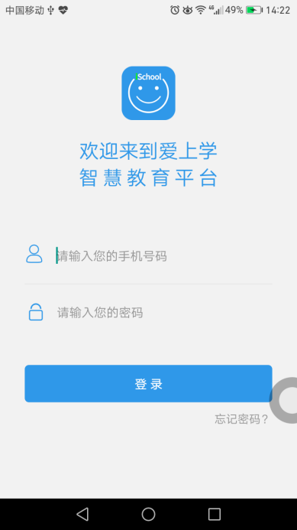

* 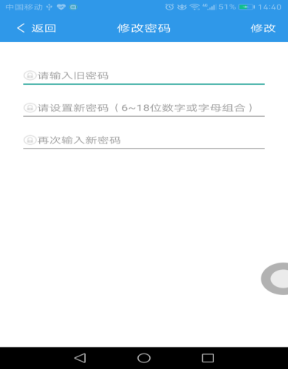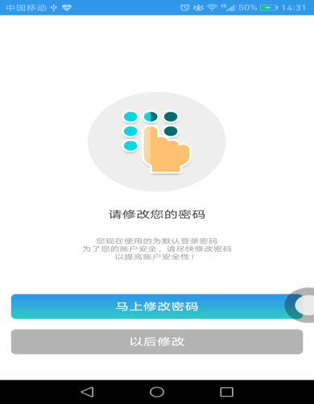第一次登录后，可修改初始密码（手机号码后6位），输入旧密码，设置新密码，点击修改。也可不进行修改。

## 3、主页面介绍

* 登录后显示为主页面，它主要有7大板块：个人信息设置、管理班级切换、新消息、安全、家校、校务、教务。

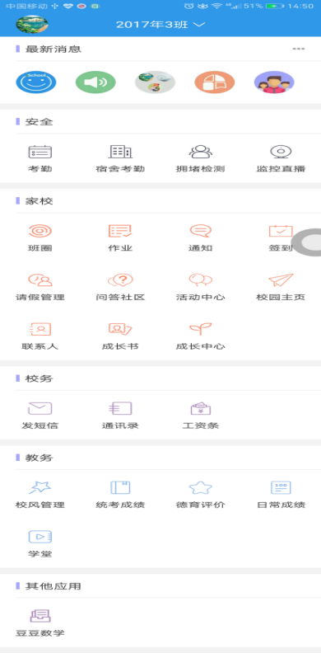

## 3.1、个人信息设置

* 点击个人信息，教师可以对自己的资料进行更改；

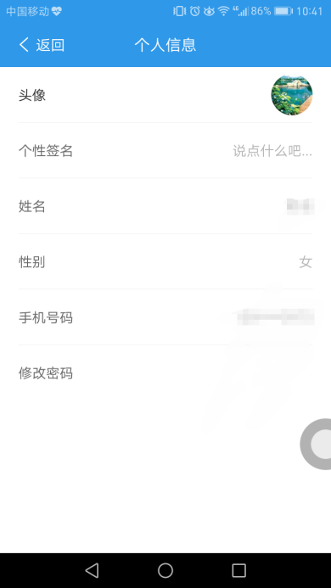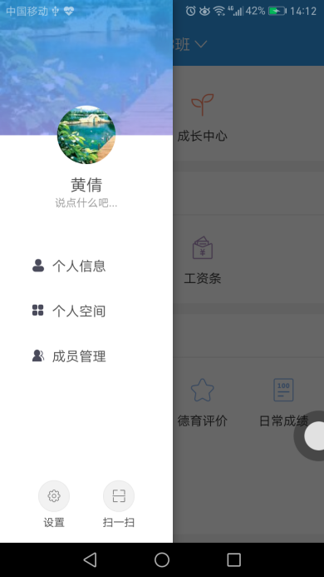

* 点击个人空间，可以查看在平台上发布的信息轨迹；

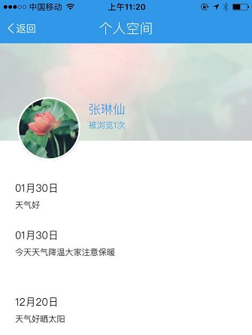

* 点击成员管理，可以查看该班所有学生家长的激活情况并能发送激活邀请等；

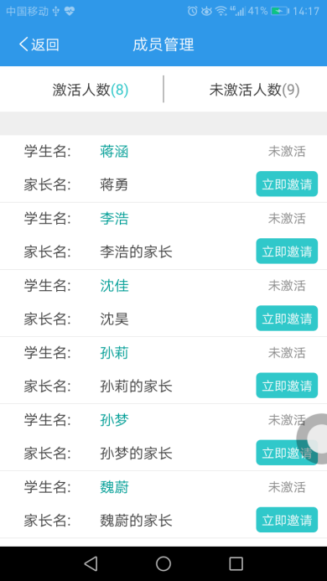

* 点击设置，可以开启或者关闭提示音和震动。

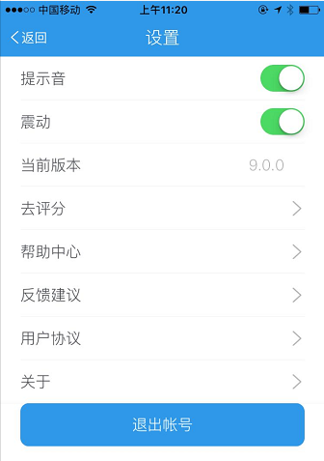

### 3.2、管理班级切换

* 点击屏幕上方的班级，平台允许一个用户存在多个班级。用户初次登录平台，默认显示为最近加入的班级。点击学校或班级，即可更换管理区域。

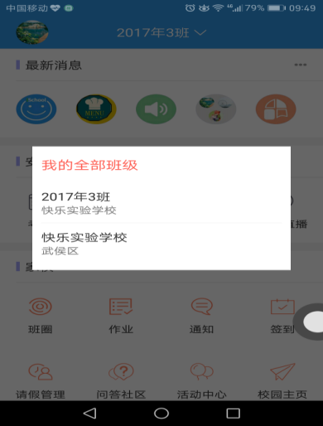

### 3.3、最近消息

* 最新消息包括系统公众号不时推送的教育类新闻、短讯、学生考勤情况、老师发布的作业、通知等信息和提醒。点击最新消息右边的任务隐藏栏，可查看更多消息。

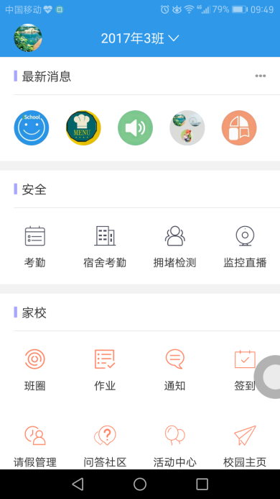

### 3.4、安全

#### 1、考勤（室内考勤，校门考勤、老师考勤）

* 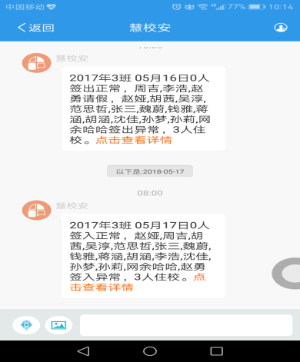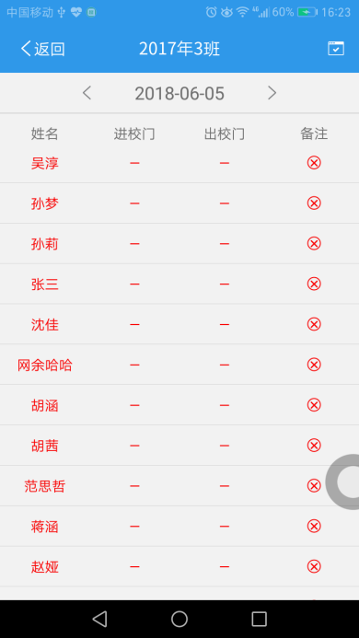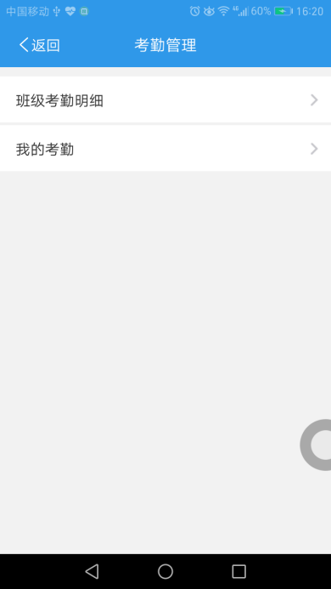点击考勤可查看自己和管理班级的考勤情况（红色字体为考勤异常，黑色字体为考勤正常）。老师也会在最新消息内收到系统推送消息，提醒查看详情。

#### 2、宿舍考勤

* 老师可以成为宿管，统计和管理住校生考勤。
* 点击宿舍考勤就能看到楼宇区域及人数，想在看的仔细点就点击查看详情，进入到查看详情就能清楚的查看到哪个同学是哪个寝室哪个班主任的学生

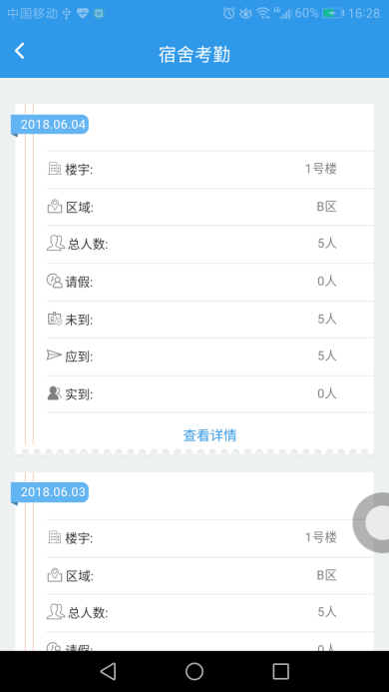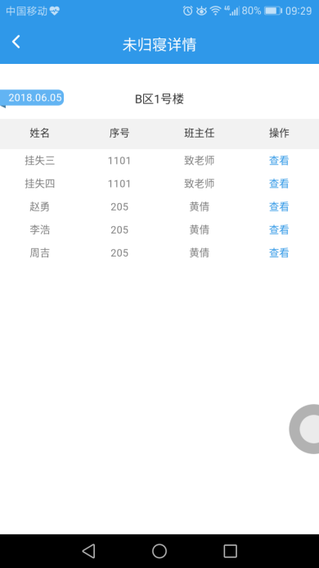

#### **访**客**管理**

* 点击访客管理教师可看到哪位访客者可决定要不要审批（1:待审批2：已审批），也可通过点击邀请家长或者学生的亲人来访问

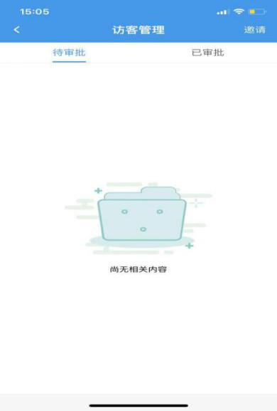**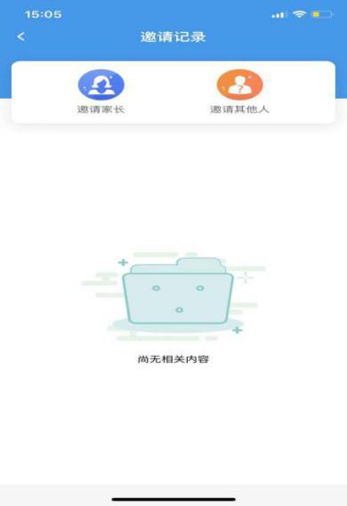**

### 4、接送管理

* 点击接送管理进入到主页面，老师可看到家长为孩子请假或设置的上学与放学的时间段是否到达学校或者家，如超过时间还未到达教师可给家长联系。

## 微信图片_201910221518383.5、家校

### 1、班圈、作业、通知

* 班圈主要是自己编辑和查看老师发布的作业、通知、成绩、荣誉等；作业和通知也可以在页面即时查看和编辑。
* 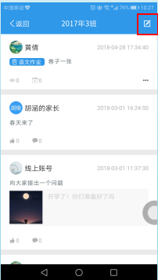点击班圈、作业、通知，进入到主页面点击右上角的填写符号，就可进行编辑，编辑完后点击右上角的发布，家长就可看到老师发出来的内容了。

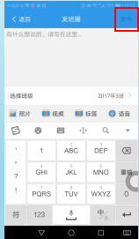

### 2、签到

* 反映老师自己和家长的签到情况，主要是增加活跃度。
* 点击签到进入到主页面，再点击右上角的签到符及可完成签到。

### **微信图片_20191023104450**

### 3、请假管理

* 教师审批学生请假。新增的请假信息会在最新消息内会收到消息提醒。
* 点击请假管理进入到主页面能看到待审批与已审批，点击待审批学生的请假会出现请假类型以及请假时长，教师端的下方会出现（1.通过、2.拒绝、3.撤销）三点，教师可根据情况点击是否批准。
* 如不会操作的家长可与教师口述请假，教师可通过新增来帮该学生填写请假。

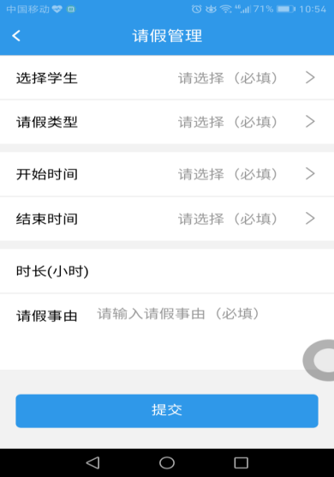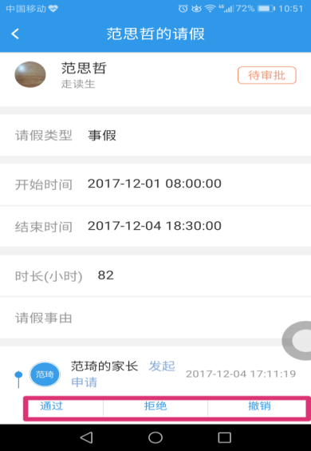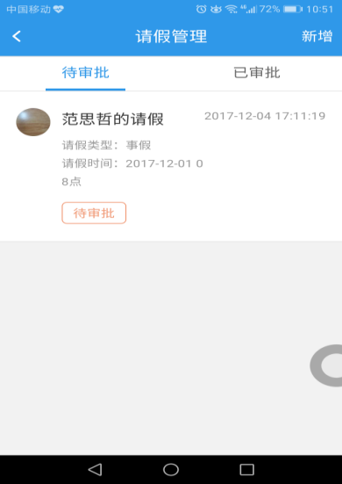

### 4、问答社区、活动中心

* 教师、家长、教育专家通过问答社区进行答疑，解决家长在日常家庭教育过程中遇到的孩子成长方面的问题。
* 点击问答社区进入到主页，在右上下角分别出现（1、我的问答，2、提问）两点（参考图1），点击提问（参考图2）可进行编辑内容，如一个老师带多个班可根据点击当前班级来选择该内容发送给某班级，点击进入正下方的所属分类（参考图3）可根据教师所发的内容来选择类型，选择完后返回到提问主页点击右上角的发布即可。

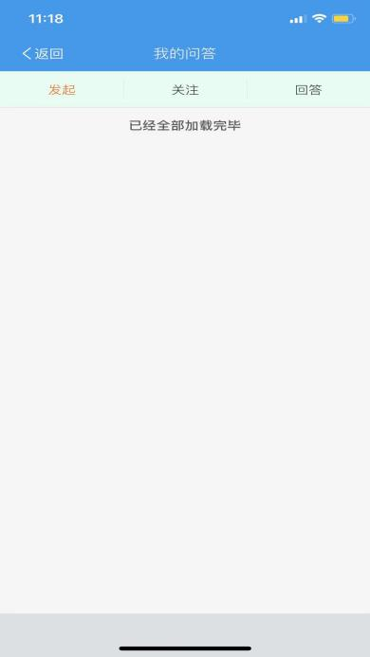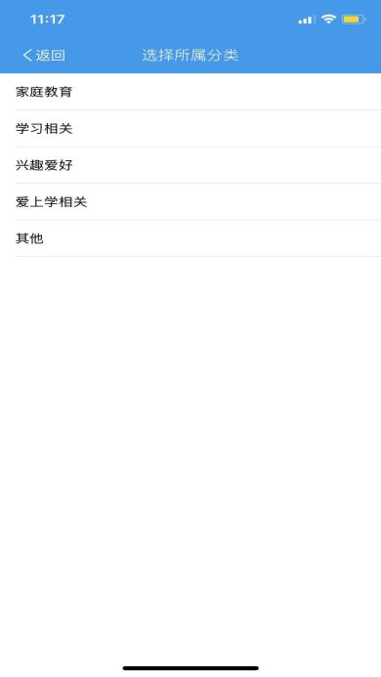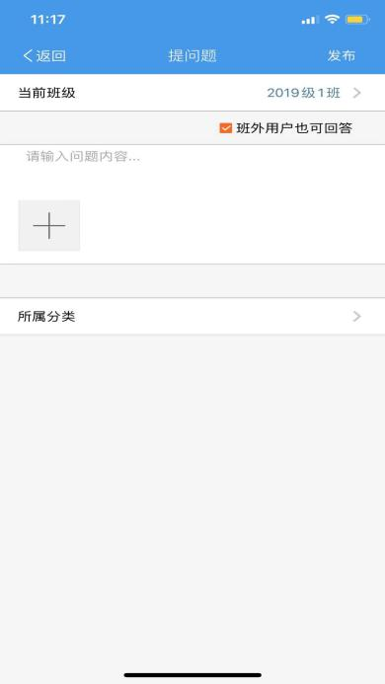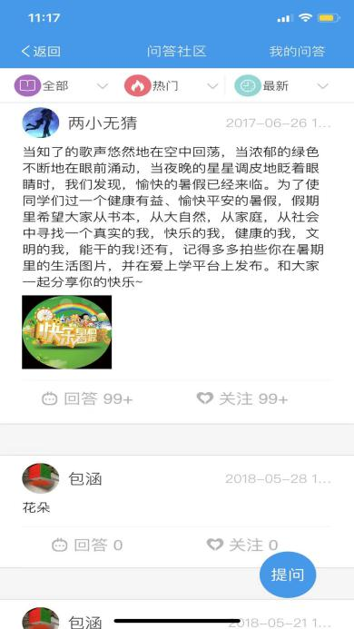

### 5、校园主页

* 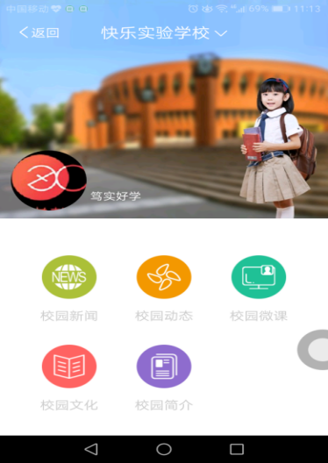点击校园主页进入到主页可以看到以下5点内容（1、校园新闻，2、校园动态，3、校园微课，4、校园文化，5、校园简介）通过这5点可查看更多的校园信息，校园主页，校园文化及观看校园视频，内容丰富多彩。

### 6、联系人

* 教师与家长可通过打电话、发消息的方式取得联系。
* 点击联系人进入主页（参考图1）会出现4个选项，点击讨论组（参考图2）会看到有学校和班级，点击右上角的添加符号进入添加联系人（参考图3）ps:最少选择两人才能建讨论组。

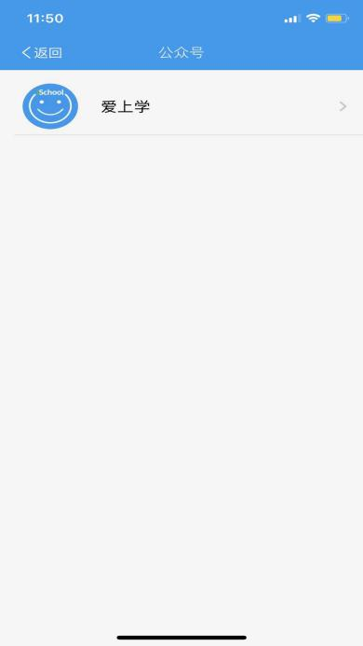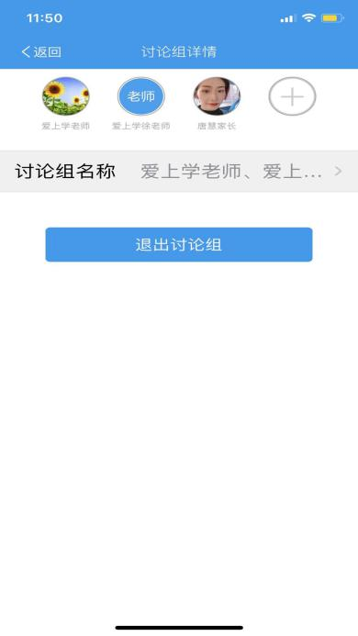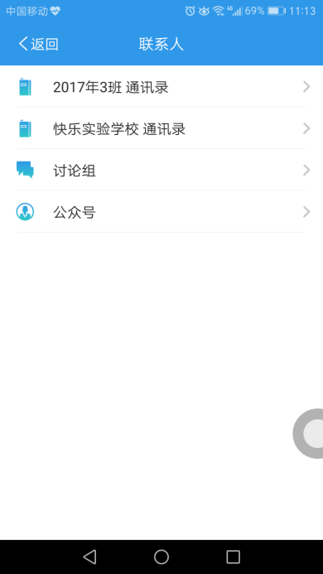

### 7、成长书、成长中心

* 查看学生、家长、教师在平台上的行为轨迹及发布的内容，自动排版形成电子成长书并保存。
* 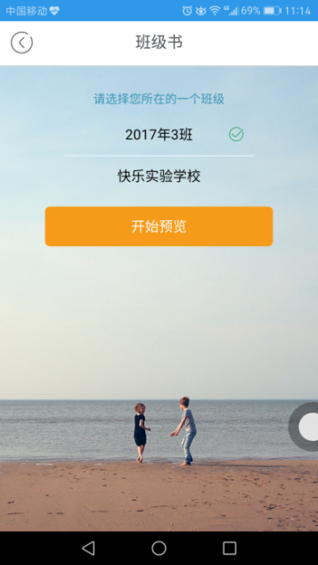点击班级进入主页→点击开始预览

## 3.6、校务

### 1、发短信

* 校长授权群组发送权限后，即可群发短信（只限授权群组）
* 点击进入发短信（参考图1）点击右上角发布进入（参考图2）根据发送者内容来选择签名，选择联系人及学校班级，点击右上角发布（参考图3）

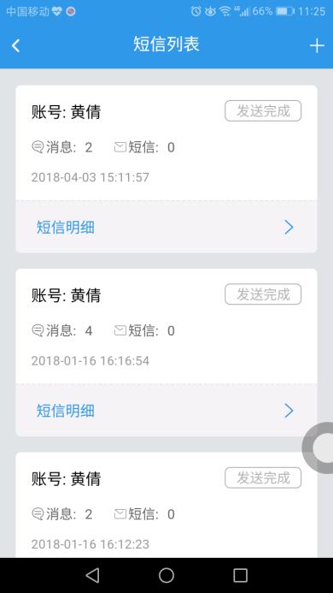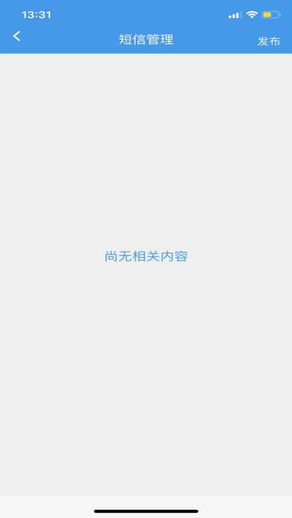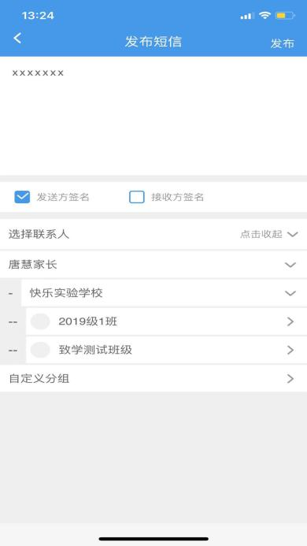

### 2、通讯录

* 学校教师通讯录。

### 3、工资条

* 查看学校录入的工资条详情。
* 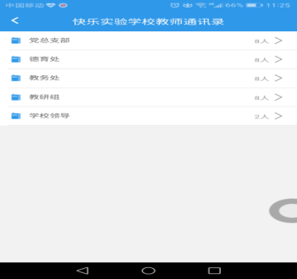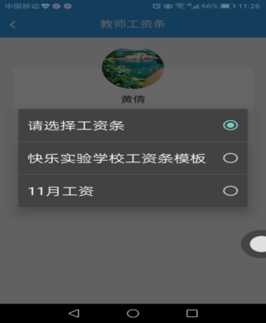点击工资条进入主页，点击请选择工资条来选择需要的工资模板。

### **4、资产报修**

* 教师可申请系统内资或者外资的报修，一般会出现3种形式的审核：1：待审批，2：已驳回，3：审核通过
* 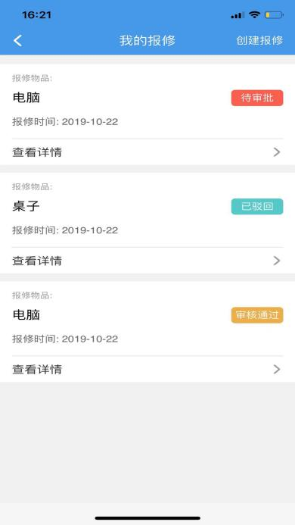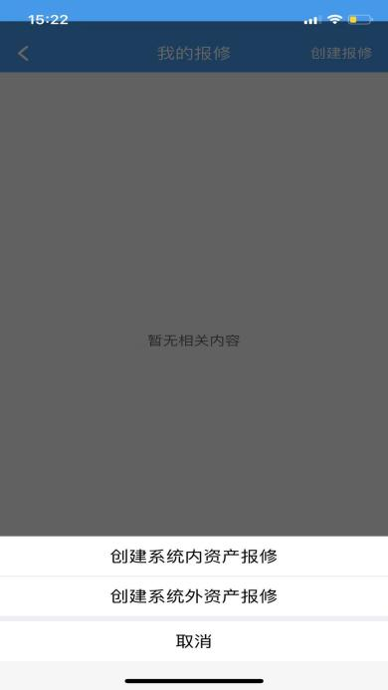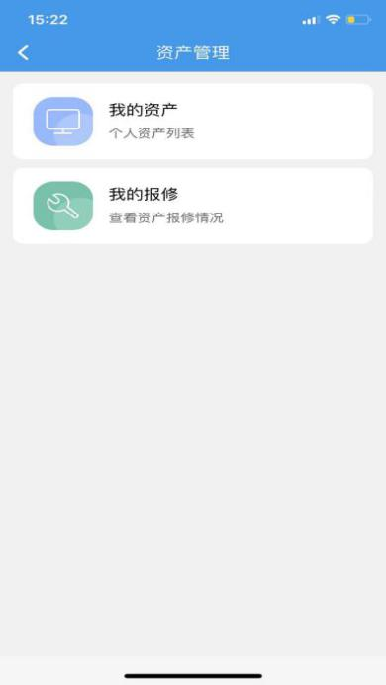进入爱上学APP→点击校务→资产报修→我的报修→点击右上角创建报修→有创建系统内外资产报修，可根据自己报修的类型选择。统内外资产报修，可根据自己报修的类型选择。

### 6、会议管理

* 教师通过签到证明自己有达到现场
* 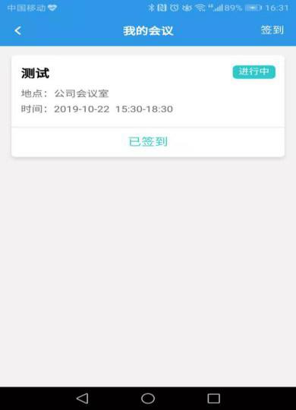点击会议管理进入主页面点击右上角的签到码

### 7、学校数据

* 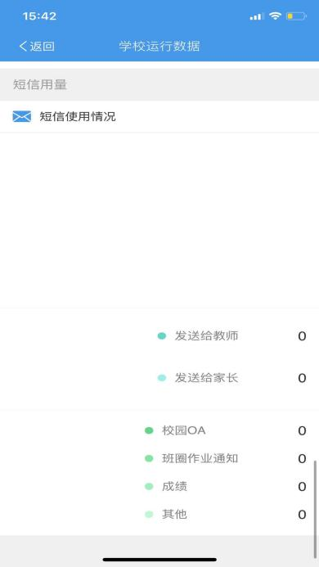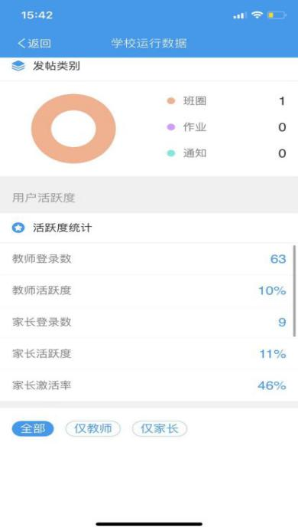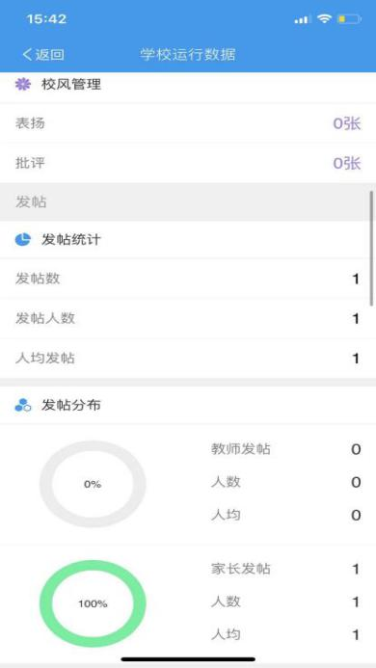教师可通过学校数据看到学校运行的大数据，如：（学校师生统计、家长、班级数统计，校园管理安全推送、闸机通道、访客管理、校风管理、发帖统计、分别和类型、家长和教师的活跃度统计以及住校走读分布、学生教师考勤、短信使用的情况等）

## 3.7、教务

### 1、校风管理

* 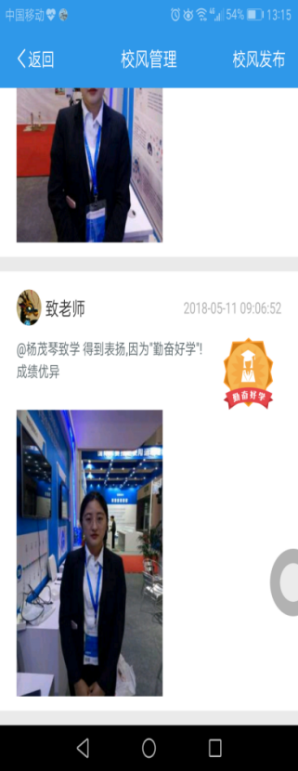学校老师通过“校风发布”对学校所有学生（不限班级）日常行为给予“给予表扬”“需要改进”指导。人脸识别学生（拍照、相册）→选择勋章（给予表扬或者需要改进）→书写评语→发布。

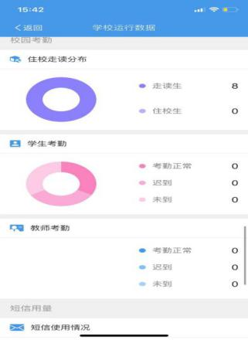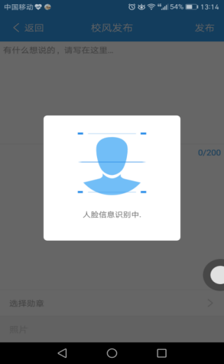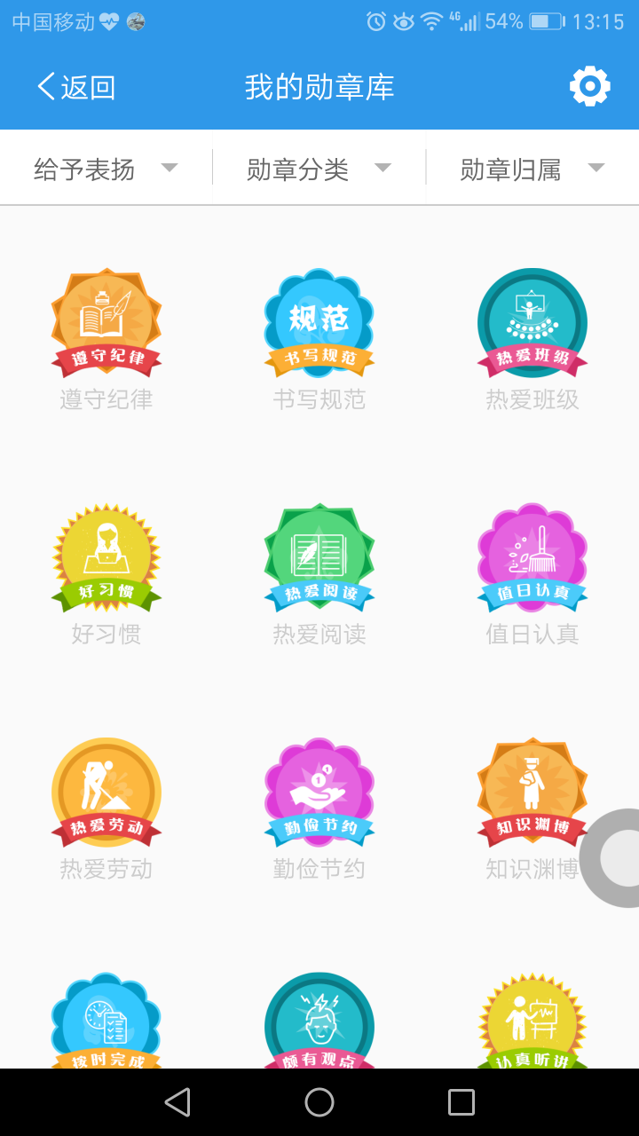

### 2、统考成绩

* 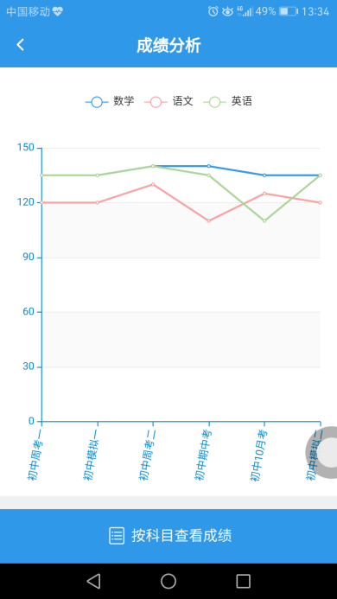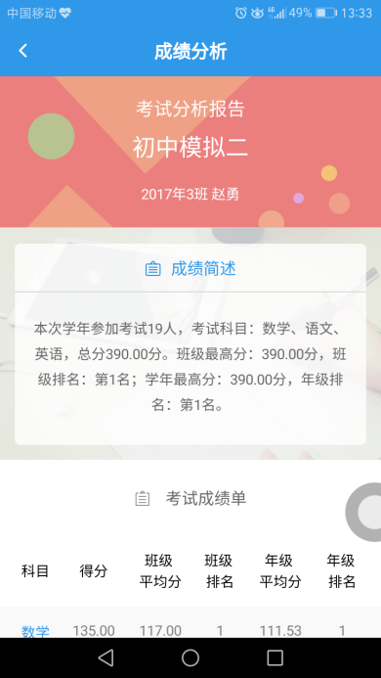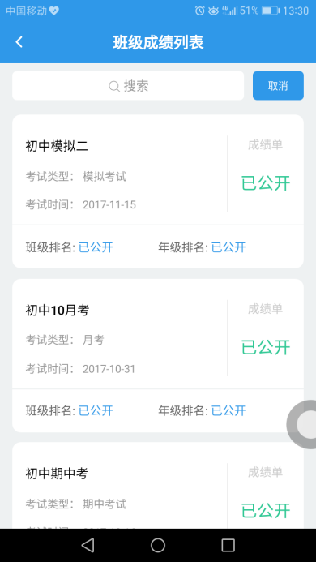查看本班学生考试成绩分析，一般用于全校大规模考试统计。

### 3、日常成绩

* 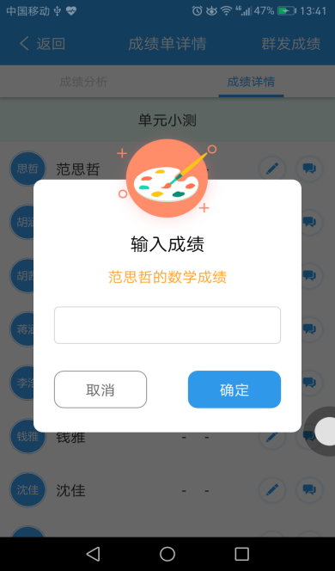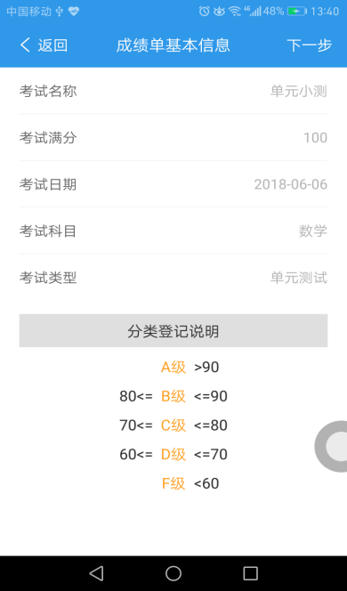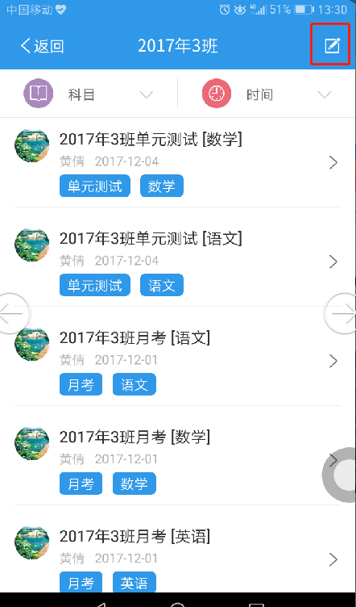查看和发布本班日常成绩，一般用于本班日常小测。可发送成绩报告给家长。发布→成绩单基本信息→下一步→输入成绩→确定。

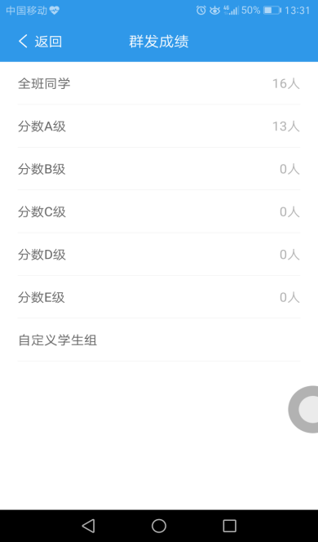

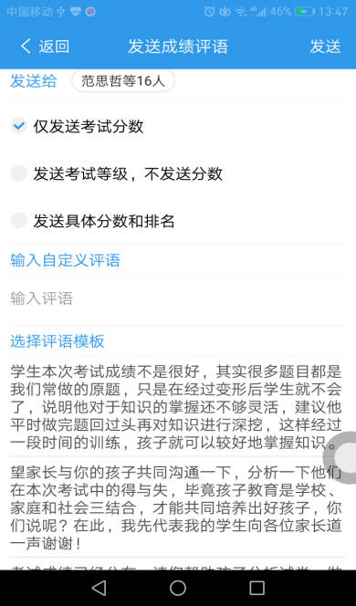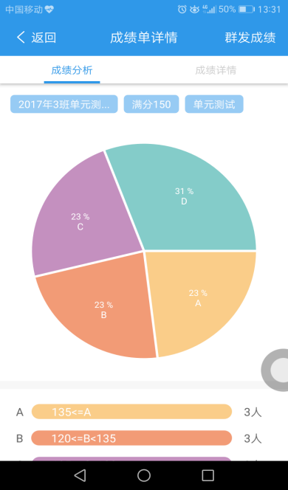

### 4、德育评价

* 班主任老师和科任老师通过“荣誉工具”对班级学生日常行为给予“给予表扬”或“需要改进”指导。选择学生→选择勋章（给予表扬或者需要改进）→书写评语→发布

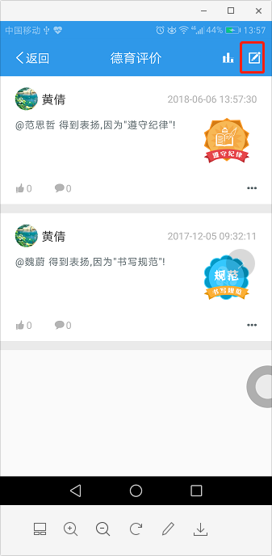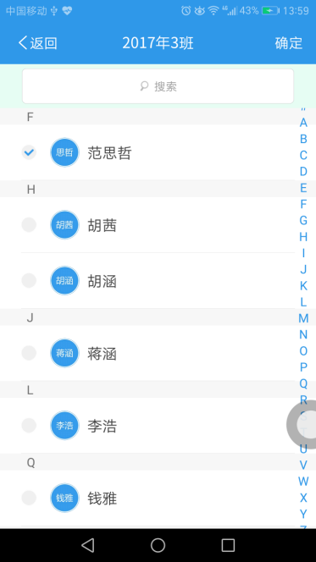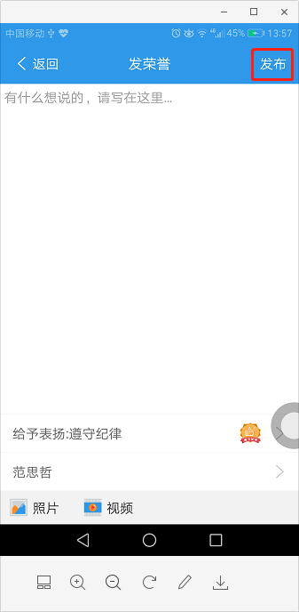

### 5、德育之星

* 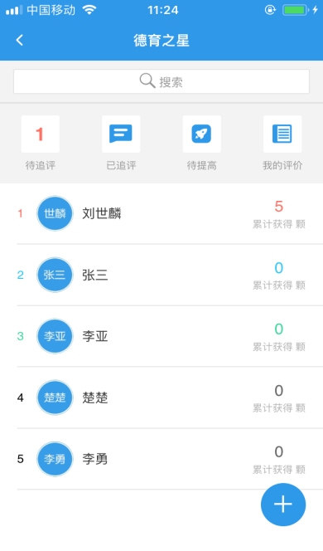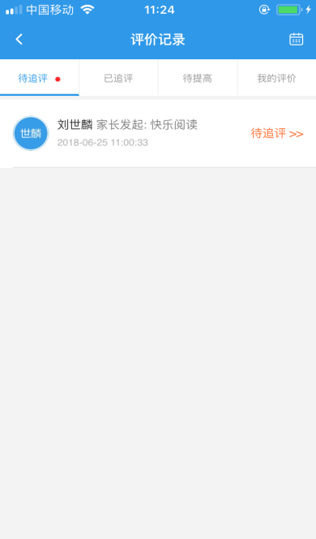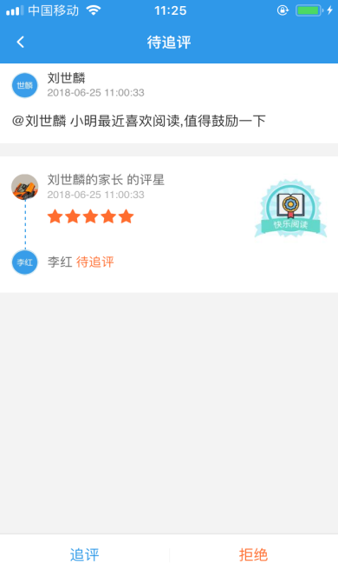教师给予学生的荣誉称号在这里可以进行查看和管理（班主任才有管理权限，科任教师无限）。

### 6、学堂

* 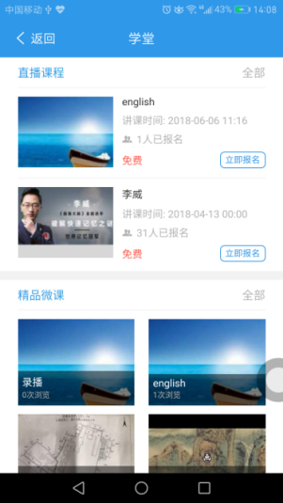学校直播课程和精品微课（录制的教学视频和音频）在APP学堂展现，使不同年级、不同科目、不同知识点的教学资源得到充分利用，共同学习。

### 7、学生评价

* 学生对老师的任课情况的评价

### 8公众号消息

* 师可在上面发布重要类容可方便家长接收

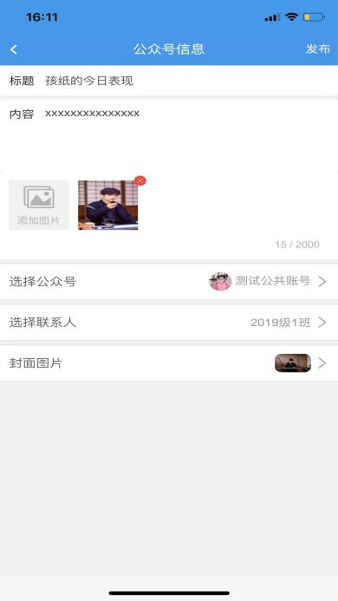

===文档结束===